附件6.4评价人员及业主代表照片

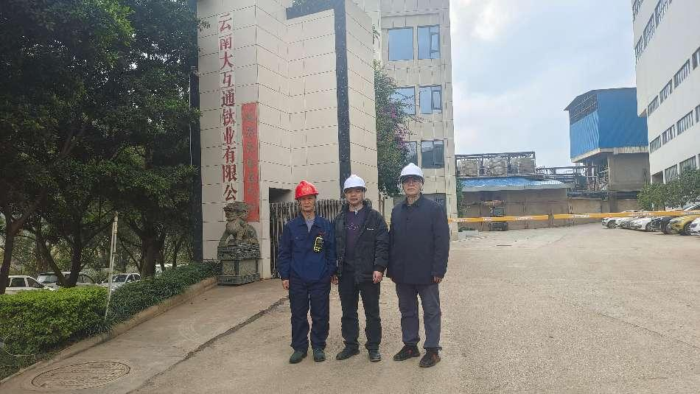
评价师及业主代表现场照片

（组长：陆朝春，二级，中；勘验：向荣鼎，一级，右；业主陪同：左）
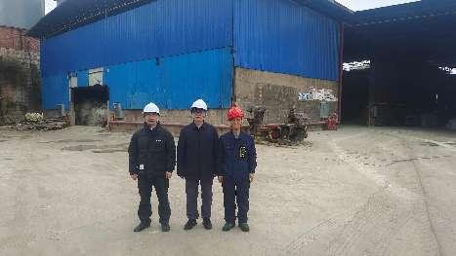 | 